Produktspesifikasjon for

Ferjesamband (770)
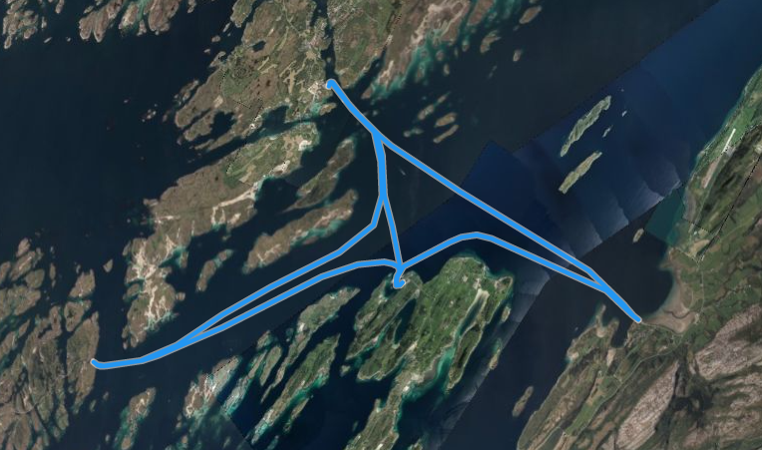
Figur 1 Ferjesamband (Foto: Fra Vegkart)

Innhold
1 Innledning 2
2 Om vegobjekttypen 2
3 Bruksområder 2
4 Registreringsregler med eksempler 3
5 Relasjoner 7
6 Egenskapstyper 8
7 UML-modell 10

Innledning
Dette er en produktspesifikasjon for vegobjekttypen Ferjesamband i NVDB. Produktspesifikasjon er oppdatert i henhold til Datakatalogversjon 2.31
Sist oppdatert dato: 2023.02.07

Om vegobjekttypen
Tabell 2-1 gir generell informasjon om vegobjekttypen hentet fra Datakatalogen
Tabell 2-1 Informasjon om vegobjekttypen
Navn vegobjekttype: | Ferjesamband
Definisjon: | Overfart som trafikkeres av bilferje. Kan ha to eller flere anløpssteder.
Representasjon i vegnettet: | Strekning
Kategoritilhørighet | Kategori 1 - Nasjonale data 1
Sideposisjonsrelevant: | Nei
Kjørefeltrelevant: | Nei
Krav om morobjekt | Nei
Kan registreres på konnekteringslenke | Nei

Bruksområder
Tabell 3-1 gir oversikt over viktige bruksområder for NVDB-data. Det er markert hvilke av disse som er aktuelt for denne vegobjekttypen. I noen tilfeller er det gitt mer utfyllende informasjon.
Tabell 3-1 Oversikt over bruksområder
Bruksområde | Relevant | Utfyllende informasjon
NTP - Oversiktsplanlegging | X
Vegnett - navigasjon | X
Statistikk
Beredskap | X
Sikkerhet
ITS
VTS – Info | X
Klima – Miljø
Vegliste – framkommelighet
Drift og vedlikehold
Annet bruksområde

Registreringsregler med eksempler

Registreringsregler
Nedenfor presenteres regler for registrering av data knyttet til gjeldende vegobjekttype. For noen regler er det i kolonne til høyre referert til utfyllende eksempler.
Nr. |  | Regel | Eks.
1 |  | Generelt
 | a | En forekomst av vegobjekttype Ferjesamband i NVDB gjenspeiler et konkret ferjesamband ute i vegnettet. Eksempler viser ulike varianter av Ferjesamband og hvordan disse skal registreres. | 4.2.1  4.2.2  4.2.3
 | b | Egenskapsdata knytta til Ferjesamband hentes fra Ferjedatabanken. Stedfestingen til vegnettet ligger originalt i NVDB. Det er på sikt aktuelt å lage en tettere integrasjon mellom NVDB og Ferjedatabanken.
2 |  | Omfang – hva skal registreres
 | a | Alle offisielle ferjesamband knyttet til vegnettet i Norge skal registreres i NVDB.
3 |  | Forekomster – oppdeling ved registrering
 | a | Et ferjesamband skal registreres som ett vegobjekt med en NVDBID, det skal ikke deles opp selv om det inngår flere overfarter.
4 |  | Egengeometri
 | a | Et ferjesamband skal ikke ha egengeometri.
5 |  | Egenskapsdata
 | a | Det framkommer av oversikten i kapittel 6.1 hvilke egenskapstyper som kan angis for denne vegobjekttypen. Her framkommer det også hvilken informasjon som er absolutt påkrevd (1), påkrevd (2), betinget (3) og opsjonell (4). I kapittel 7.3 finnes UML-modell som gir oversikt over egenskaper og tilhørende tillatte verdier. | 4.2.4
6 |  | Relasjoner
 | a | Det framkommer av kapittel 5 hvilke relasjoner vegobjekttype kan inngå i. I kapittel 7.1 finnes UML-modell som gir oversikt over relasjoner.
 | b | Ferjekaier som anløpes i ferjesambandet skal koples opp som datterobjekt til ferjesambandet. Noen ferjekaier vil kunne inngå i mer enn ett ferjesamband.
7 |  | Lignende vegobjekttyper i Datakatalogen
 | a | Ferjestrekning er inntil videre tatt ut av Datakatalogen.
8 |  | Stedfesting til vegnettet i NVDB
 | a | Ferjesamband skal stedfestes kun til vegnett hvor Type veg = Bilferje.
 | b | Ferjesambandet skal stedfestes til alt vegnettet i NVDB som trafikkeres i ferjesambandet. En forekomst av Ferjesamband vil dermed ofte ha flere stedfestinger (multippel stedfesting). | 4.2.1

Eksempler

Ferjesamband Søvik-Herøy
Eksempelet viser ferjesambandet Søvik-Herøy. Dette skal stedfestes til vegnettet som vist nedenfor (blå linjer). Selv om ferjekaiene Brasøy og Austbø også betjenes i sambandet er det offisielle navnet på sambandet «Søvik-Herøy».
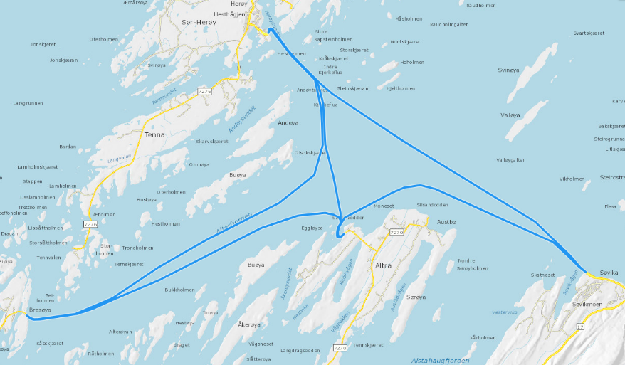 | EGENSKAPSDATA:  - Navn = Søvik-Herøy  - FDB_Ferjesambands_Id=1085  - Sambandstype=Fylkesferjesamband  - Driftsstatus=Helårssamband
Foto: Vegkart

Sommerferjesamband Andenes-Gryllefjord
Eksempelet viser ferjesambandet Andenes-Gryllefjord. Dette ferjesambandet trafikkeres bare om sommeren, driftsstatus settes derfor til sommersamband. Ferjesambandet skal stedfestes til vegnettet som vist nedenfor (blå linje).
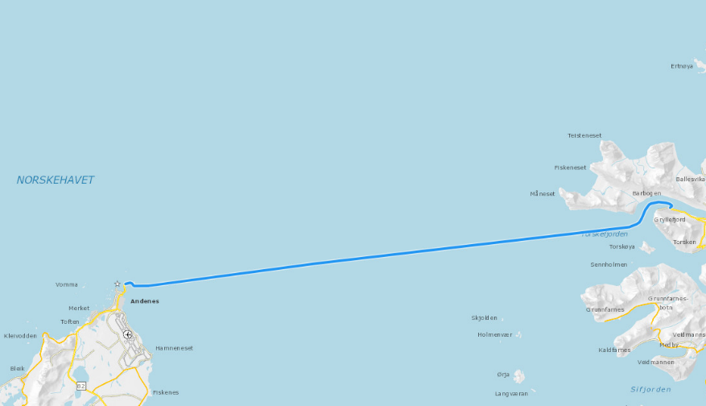 | EGENSKAPSDATA:  - Navn = Andenes-Gryllefjord  - FDB_Ferjesambands_Id=1123  - Sambandstype=Fylkesferjesamband  - Driftsstatus=Sommersamband
Foto: Vegkart

Tre tilgrensende ferjesamband
Eksempelet viser tre ulike ferjesamband hvor to ferjekaier inngår i to av ferjesambandene. De tre ferjesambandene registreres hver for seg og stedfestes til «vegnettet» mellom ferjekaiene som inngår. De enkelte ferjesambandene er markert på figuren.
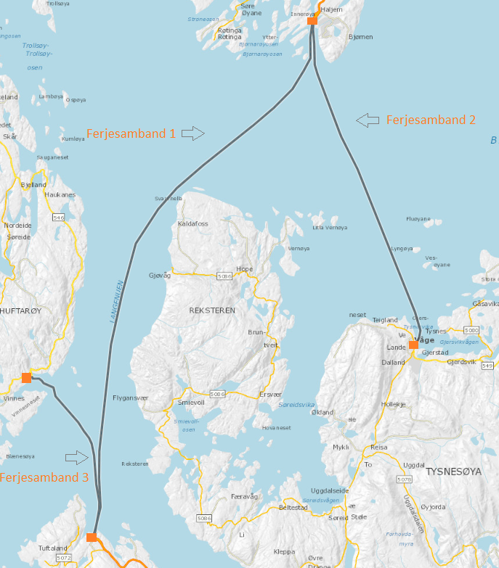 | EGENSKAPSDATA:  Ferjesamband 1:  - Navn=Halhjem-Sandvikvåg  - Sambandstype=Riksvegferjesamband  - FDB_Ferjesambands_Id=1018  - Driftsstatus= Helårssamband  Ferjesamband 2:  - Navn=Halhjem-Våge  - Sambandstype=Fylkesferjesamband  - FDB_Ferjesambands_Id=1021  - Driftsstatus= Helårssamband  Ferjesamband 3:  - Navn=Husavik-Sandvikvåg  - Sambandstype=Fylkesferjesamband  - FDB_Ferjesambands_Id=1023  - Driftsstatus= Helårssamband
Foto: Vegkart

Navn til ferjesamband
Eksempelet viser ferjesambandet Bodø-Værøy-Røst-Moskenes. Det er viktig at Navn er skrevet formelt riktig, anløpssteder skal stå i bestemt rekkefølge. Denne rekkefølge er angitt i Ferjedatabanken
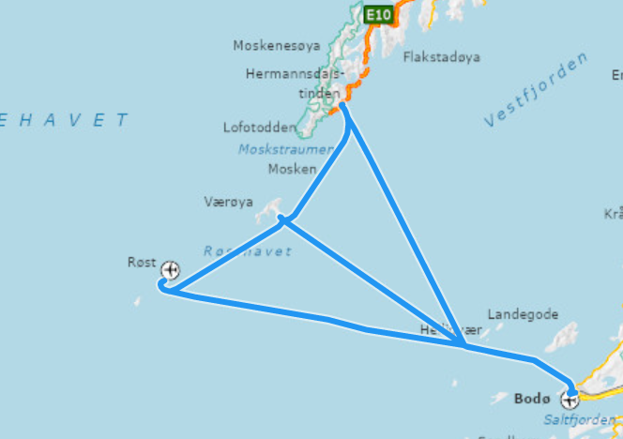 | EGENSKAPSDATA:  - Navn = Bodø-Værøy-Røst-Moskenes
Foto: Vegkart

Relasjoner
Nedenfor er det listet opp relasjoner som kan settes opp mellom Ferjesamband og andre vegobjekttyper. Som alternativ til begrepet relasjon benyttes «Mor-datter», «Assosiasjoner» og «Tillatt sammenheng». Det vises både relasjoner der Ferjesamband inngår som morobjekt og der Ferjesamband inngår som datterobjekt. Det skilles mellom følgende relasjonstyper:
1 – Komposisjon – Komp - Består av/er del av
2 – Aggregering – Agr - Har/tilhører
3 – Assosiasjon – Asso - Har tilkoplet/er koplet til
«B inf A» angir om det er krav til at stedfestingen til vegnettet for datterobjekt skal være innenfor stedfesting til morobjekt. «Delvis» betyr at utstrekning må være innenfor, men sideposisjon og/eller feltkode kan avvike.
Mulige morobjekter
Morobjekt |  | Relasjonstype |  | Datterobjekt |  | Relasjonsinfo
Id | Navn | Id | Navn | Id | Navn | B inf A | Id
Figur 2 Mulige «morobjekt» for vegobjekttype

Mulige datterobjekter
Morobjekt |  | Relasjonstype |  | Datterobjekt |  | Relasjonsinfo
Id | Navn | Id | Navn | Id | Navn | B inf A | Id
770 | Ferjesamband | 1 | Komp | 297 | Kommentar | Ja | 1382
770 | Ferjesamband | 3 | Asso | 64 | Ferjekai | Nei | 2213
Figur 3 Mulige «datterobjekt» for vegobjekttype

Egenskapstyper
I det følgende beskrives egenskapstyper tilhørende aktuell vegobjekttype. Vi skiller på standard egenskapstyper og geometriegenskapstyper.

Standard egenskapstyper
Egenskapstyper som ikke er geometriegenskapstyper regnes som standard egenskapstyper. Disse gir utfyllende informasjon om vegobjektet. Tabell 6-1 gir oversikt over alle standard egenskapstypene tilhørende Ferjesamband.
Tabell 6-1 Oversikt over egenskapstyper med tilhørende tillatte verdier
Egenskapstypenavn  Tillatt verdi | Datatype | Viktighet | Beskrivelse | ID
Navn | Tekst | 2: Påkrevd | Angir navn på ferjesambandet. | 9186
FDB_Ferjesambands_Id | Tall | 2: Påkrevd | Unik ID for ferjesamband. Benyttes i Ferjedatabanken og i billetteringssystem. | 9187
Sambandstype | FlerverdiAttributt, Tekst | 2: Påkrevd | Angir hvilken type samband det er, dvs. om det er på stat-, fylke- eller kommunenivå. | 10954
• Riksvegferjesamband |  |  | Samband som administreres av stat. | 18304
• Fylkesferjesamband |  |  | Samband som administreres av fylkeskommune. | 18305
• Kommuneferjesamband |  |  | Ferjesamband som administreres av kommune. | 18306
• Privat ferjesamband |  |  | Samband som drives av privat aktør. | 21094
NeTEx_id | Tekst | 2: Påkrevd | Unik ID for ferjesambandet. ID skal være i henhold til NeTEx-format og være lik ferjesambandets ID i nasjonal rutebank/Entur. Eksempel: "MOR:Line:48" | 12509
Driftsstatus | FlerverdiAttributt, Tekst | 2: Påkrevd |  | 9189
• Helårssamband |  |  | Sambandet trafikkeres hele året. | 12858
• Helårs med sambandsutvidelse sommersesong |  |  | Sambandet består av flere overfarter der deler av disse bare trafikkeres i sommersesongen | 21731
• Sommersamband |  |  | Sambandet trafikkeres en periode i sommerhalvåret. | 21525
• Nedlagt |  |  | Sambandet er ikke lenger i drift. | 12859
Referanse til ekstern info | Tekst | 4: Opsjonell | Gir referanse til ekstern informasjon. Angis i form av URL. | 12145
Drift fra dato | KortDato | 3: Betinget, se 'merknad registrering' | Angir dato (mmdd) når sommersambandet settes i drift i et normalår. Merknad registrering: Skal angis for sommersamband, dvs for ferjesamband som kun er i drift i sommerhalvåret. | 12597
Drift til dato | KortDato | 3: Betinget, se 'merknad registrering' | Angir dato (mmdd) når sommersambandet tas ut av drift et normalår. Merknad registrering: Skal angis for sommersamband, dvs for ferjesamband som kun er i drift i sommerhalvåret. | 12598

Geometriegenskapstyper (egengeometri)
Vegobjekttypen har ikke geometriegenskapstyper (egengeometri).

UML-modell

Relasjoner (mor-datter)
UML-diagram viser relasjoner til andre vegobjekttyper.
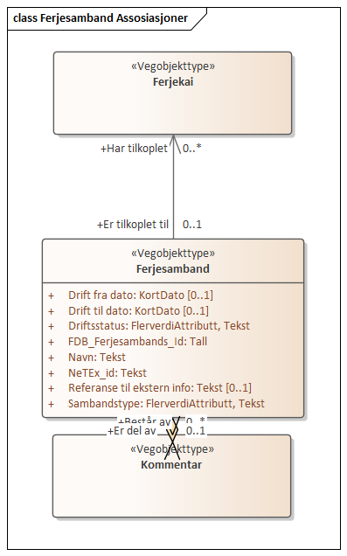

Betingelser
UML-diagram viser egenskaper med betingelser.
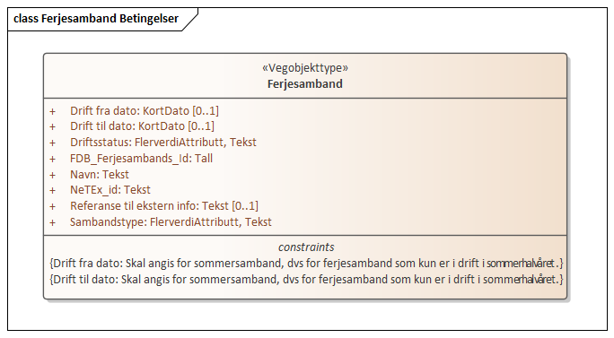

Tillatte verdier
UML-diagram viser egenskaper med tillatte verdier.
